Р о с с и й с к а я Ф е д е р а ц и я
Р е ш е н и е
Думы Арамильского городского округа

от 23 мая 2019 года № 56/2

О внесении изменений в Правила землепользования и застройки Арамильского городского округа, утвержденные Решением Думы Арамильского городского округа от 28.02.2013 № 17/1
(графические материалы)

Руководствуясь Федеральным законом от 06 октября 2003 года № 131-ФЗ «Об общих принципах организации местного самоуправления в Российской Федерации», руководствуясь статьями 31, 32, 33 Градостроительного кодекса Российской Федерации от 29 декабря 2004 года № 190-ФЗ, рассмотрев обращение Главы Арамильского городского округа от 30 апреля 2019 года, заключение о результатах публичных слушаний от 29 марта 2019 года, в целях устойчивого развития территории Арамильского городского округа, социальных инфраструктур и соблюдения интересов граждан и их объединений, Дума Арамильского городского округа

РЕШИЛА:

1. Внести в Правила землепользования и застройки Арамильского городского округа следующие изменения:
1.1. В графической части Карты градостроительного зонирования (фрагмент карты 1.1.1), Карты зон с особыми условиями использования территории (фрагмент карты 1.1.2), (Приложения № 1 и 1.1, 1.2):
- изменить территориальную зону «Зона размещения городских лесов», на территориальную зону «Зона рекреационно-ландшафтных территорий» установленную в отношении земельного участка с кадастровым номером 66:33:0101002:604 и территории, не стоящей на кадастровом учете, расположенной между участками с кадастровыми номерами 66:33:0101002:604 и 66:00:0000000:1677.
2. Опубликовать настоящее Решение в газете «Арамильские вести» и разместить на официальном сайте Арамильского городского округа.
3. Контроль исполнения пункта 3 настоящего Решения возложить на Комиссию по городскому хозяйству и муниципальной собственности (Д.В.Сурин).

Заместитель председателя Думы
Арамильского городского округа С.Ю. Ипатов

Глава Арамильского городского округа В.Ю. Никитенко

Карта Правил землепользования и застройки  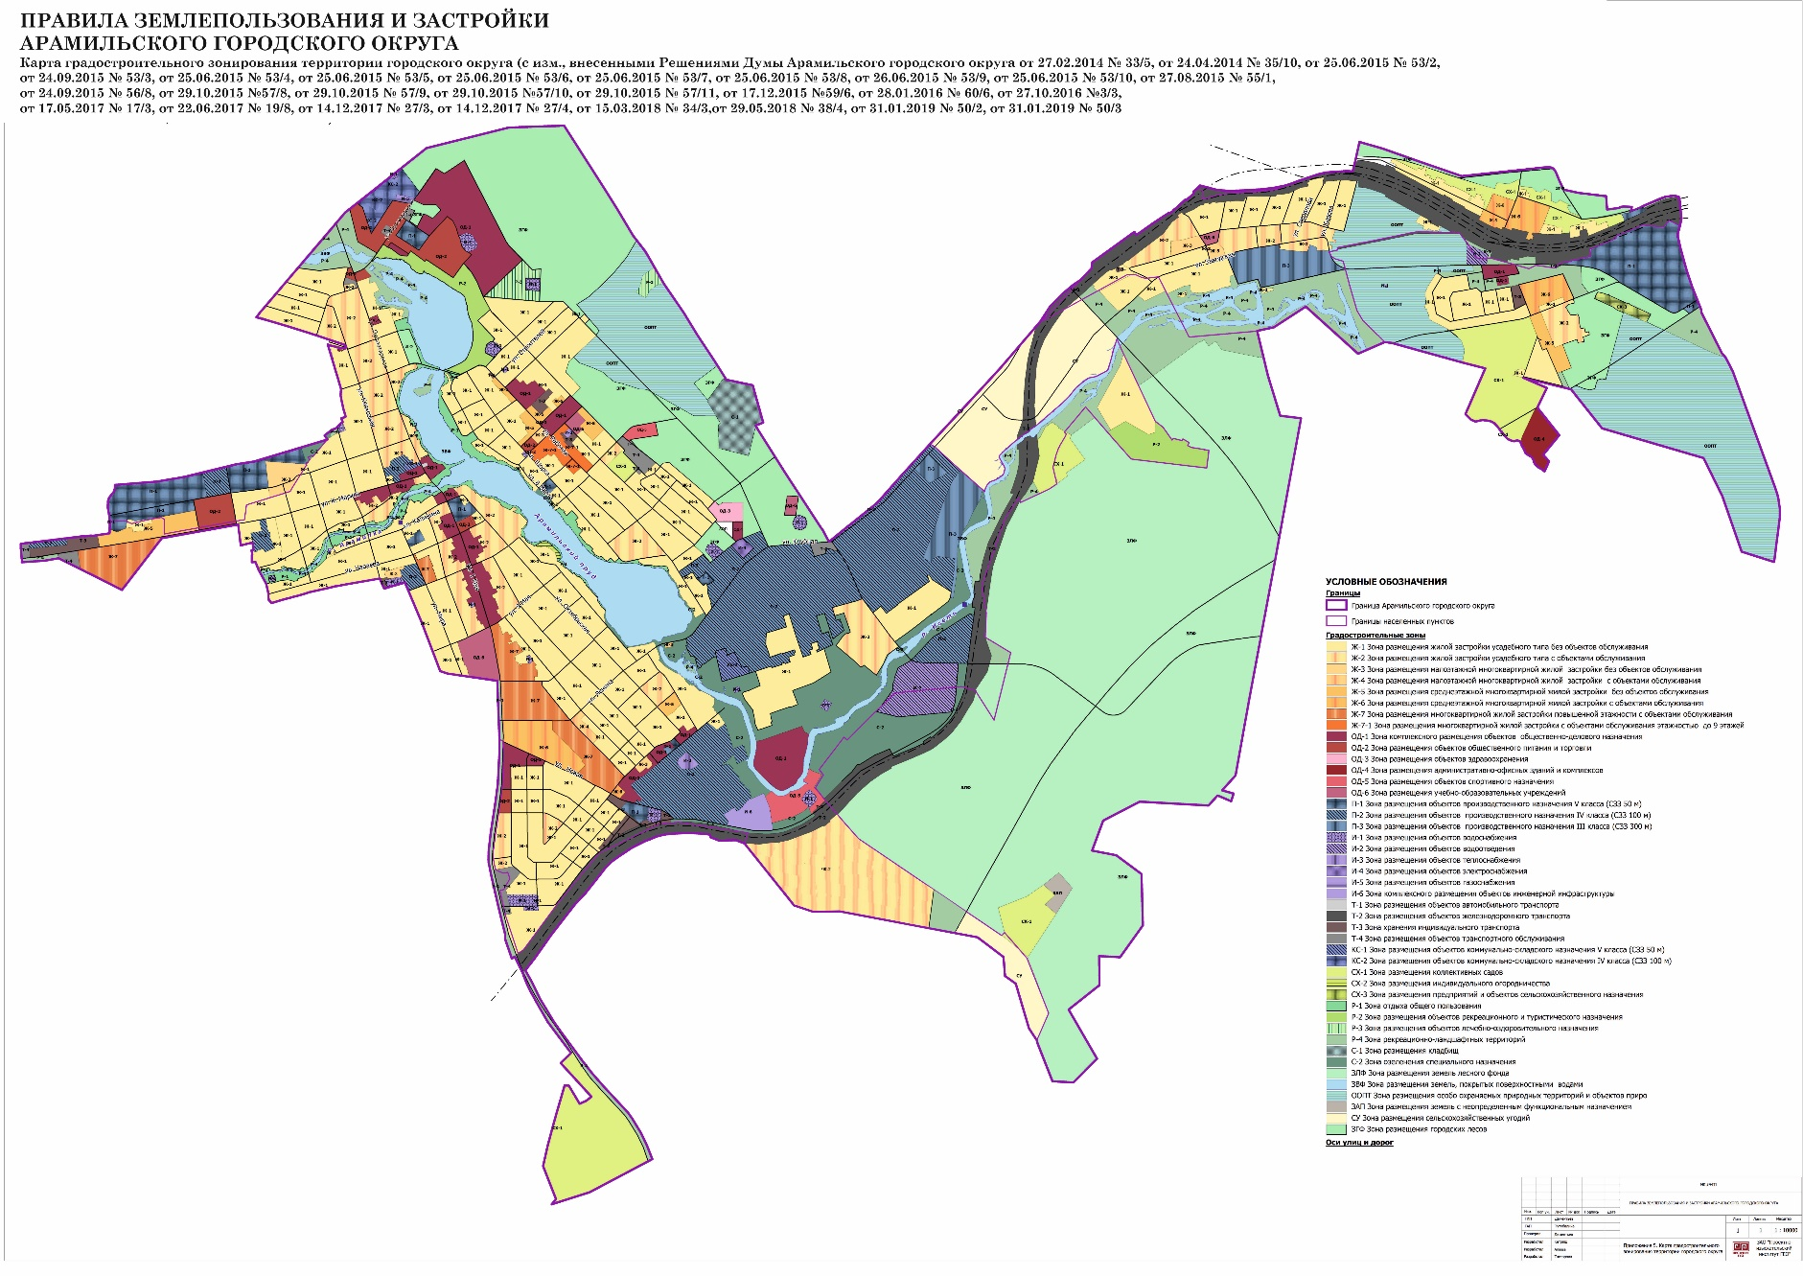  Фрагмент 1 | Приложение № 1  к Решению Думы  Арамильского городского округа  от 23 мая 2019 года № 56/2

Приложение № 1.1

Внесение изменений в графические материалы Правил землепользования и застройки Арамильского городского округа
Карта градостроительного зонирования
Фрагмент карты 1.1.1

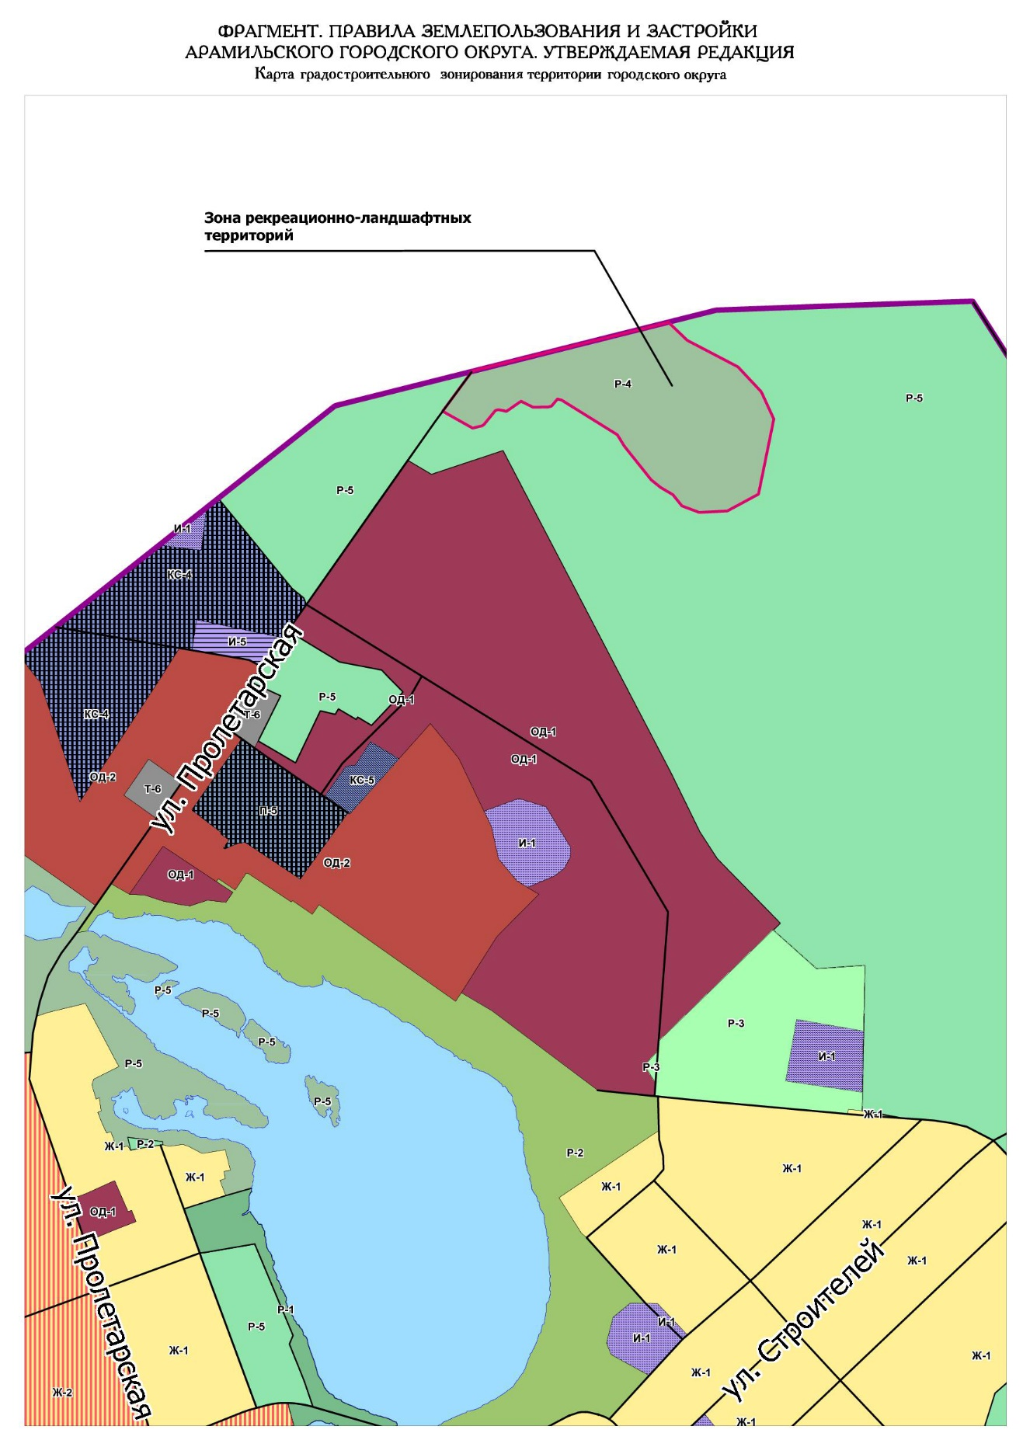

Приложение № 1.2

Внесение изменений в графические материалы Правил землепользования и застройки Арамильского городского округа
Карта зон с особыми условиями использования территории градостроительного зонирования
Фрагмент карты 1.1.2
